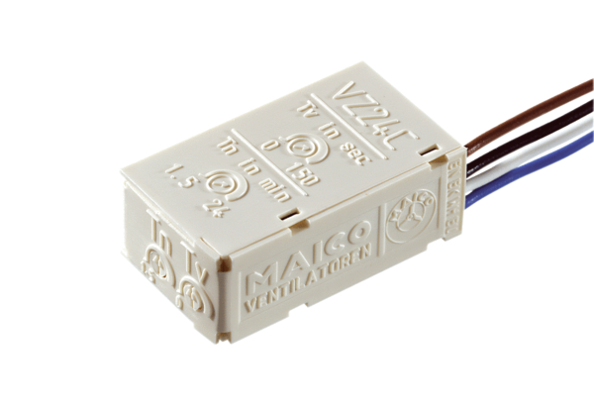Zpožďovací časový spínač VZ 24 CObsah dodávky: 1 kusSortiment: A
Typové číslo: 0157.0822Výrobce: MAICO

